WISO

Online recherchieren im Sozialbereich

wiso Literaturnachweise | sozialwissenschaften
ist für sozialwissenschaftliche Recherchen im deutschsprachigen Raum das wichtigste Recherchemedium. Dieses Dokument liefert Informationen zu Angebot und Umfang des WISO sowie Tipps und Tricks im Umgang.

Einstieg: Über sämtliche Computer an der Hochschule Luzern – Soziale Arbeit unter www.hslu.ch/sozialearbeit → Mediothek → Datenbanken und Online- Zeitschriften oder von zuhause aus via https://vpn.hslu.ch

Inhalt: Bibliographische Angaben sowie kurze Zusammenfassungen/Abstracts. Der Schwerpunkt der Datenbanken liegt im deutschsprachigen Wissenschafts-raum. wiso wird täglich aktualisiert.

Zur Suche:
Geben Sie im Suchfeld Ihre Suchbegriffe ein oder wählen Sie den Einstieg über den Thesaurus Sozialwissenschaften, falls Sie zuerst passende Suchbegriffe ermitteln möchten.
Über die Rubriken auf der linken Seite schränken Sie Ihre Suche auf den Medientyp „Literaturnachweise“ ein.

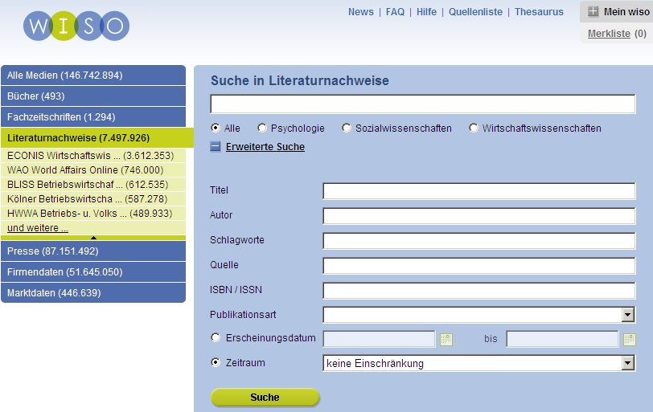
Abb.: Suchmaske für die erweiterte Suche in der Rubrik Literaturnachweise.
- Innerhalb des Medientyps „Literaturnachweise“ wird die wissenschaftliche Literatur verzeichnet. Der Radioknopf „Sozialwissenschaften“ unter dem Suchfeld beschränkt die Suche auf sozialwissenschaftliche Quellen.
- Unter dem Menüpunkt „mein wiso“ kann sich der/die Nutzer/in anmelden und Suchlisten erstellen/bearbeiten oder Alerts einrichten, dies ist aber nicht zwingend notwendig.

Wichtigste sozialwissenschaftliche Quellen im wiso
- SOLIS: Literaturnachweise aus sozialwissenschaftlichen Fachgebieten und deren Anwendungsbereichen. Sie umfasst derzeit rund 410.000 Veröffentlichungen.
- DZI-SoLit: Rund 180.000 Literaturnachweise aus Theorie und Praxis der sozialen Arbeit: Monographien und Zeitschriften, aber auch Graue Literatur.
- SOFIS Sozialwissenschaftliches Forschungsinformationssystem: Datenbank, die sowohl laufende als auch abgeschlossene Forschungsvorhaben innerhalb der Sozialwissenschaften sammelt. Derzeit rund 50.000 Dokumente aus Deutschland, Österreich und der Schweiz (FORS).
- PSYNDEX: Nachweise zu psychologischer Literatur und Testverfahren aus den deutschsprachigen Ländern
- IHS: Wirtschafts- und Sozialwissenschaftliche Literatur
- World Affairs Online: Internationale Politik

Suchmöglichkeiten
Es kann über die Einfache Suche oder über die Erweiterte Suche recherchiert werden:
- Einfache Suche: Suche über Volltexte der Artikel, Schlagworte und Metadaten wie z. B. Autor oder Herausgeber. Die eingegebenen Suchbegriffe werden automatisch mit „UND“ verbunden.
- Erweiterte Suche: gezielte Suche mit Einschränkungsmöglichkeiten über Zeitraum, Erscheinungsdatum und Publikationsart. Über das Feld „Schlagworte“ kann thematisch gesucht werden. Beim Schreiben erscheinen Vorschläge für im wiso verwendete Schlagwörter.

Verknüpfen von Suchbegriffen (Bool’sche Operatoren):
- „UND“, „AND“, „&“ (alle Suchbegriffe müssen im selben Dokument enthalten sein)
mehrere hintereinander eingegebene Begriffe werden automatisch mit einer „UND“-Verknüpfung gesucht.
- „ODER“, „OR“ (entweder der eine oder der andere Begriff muss im Dokument auftauchen)
- „NICHT“, „NOT“, „!“ (der eingegebene Begriff ist nicht im Dokument enthalten)

Trunkieren:
- $ oder *: mit beiden Zeichen können Suchbegriffe ergänzt werden. Das Zeichen kann links, rechts oder innerhalb des Suchbegriffs verwendet werden. Bsp.: Lawine* findet Lawinenhund, Lawinenabgang, etc. bzw. *wanderung findet Einwanderung, Auswanderung, etc.

Phrasensuche:
- „“: ermöglicht, zwei oder mehrere Begriffe als EIN Begriff zu suchen. Bsp.: „Corporate social responsibility“

Umlaute:
- ä, ö und ü werden aufgelöst in ae, oe und ue.

Hilfefunktion: Ausführliche Hilfe über den Hilfe-Link oben in der Mitte, Kurzhilfe zu den einzelnen Feldern bietet die Mouse-Over Funktion.

Ergebnisse / Ergebnisverarbeitung:

Trefferliste

Abb.: Ansicht einer Trefferliste.

- Filtern: Die Trefferliste kann nach Quellen, d.h. nach einer einzelnen Zeitschrift, Zeitung, etc. gefiltert werden. Klicken Sie dafür die gewünschte Quelle in der jeweiligen Rubrik an.
- Merken: Suchresultate können über das Icon für die spätere Weiterverarbeitung in derselben Sitzung zwischengespeichert werden. Dauerhaftes Abspeichern erfordert die (kostenlose) Eröffnung eines Kontos. Die temporäre Merkliste befindet sich im grauen Kasten oben rechts unter dem Link „Merkliste“.

- Trefferliste exportieren, Suche speichern: Einzelne Treffer können ausgedruckt oder als PDF bzw. Word-Datei gespeichert werden . Weiter können sie über das Icon in ein Literaturverwaltungsprogramm importiert werden.
Die Trefferliste kann ausgedruckt oder in eine Excel-Tabelle exportiert werden. Haben Sie in der Trefferliste mehrere Dokumente zum Anzeigen ausgewählt, bekommen Sie diese auf einer Seite gebündelt angezeigt.. Zusätzlich zur Funktionsleiste in den einzelnen Dokumenten, bietet Ihnen das Sammeldokument die Möglichkeit alle Dokumente gleichzeitig zu drucken (), speichern (), exportieren (), merken () oder zu versenden ().
Die Suche kann über den Link „speichern“ (Anmeldung erforderlich) dauerhaft im „mein wiso“-Bereich abgespeichert werden. Über den „mein-wiso“-Bereich können Sie einen Alert einstellen um informiert zu werden wenn ein zur Suchstrategie passendes Dokument neu in wiso aufgenommen wird.

- Zeitschriften-Alert: Über können Sie einen Zeitschriften-Alert einrichten, der Sie per Mail benachrichtigt, sobald eine neue Ausgabe der Zeitschrift erscheint.

- Suchvorschläge/weiterführende Suche: In den Rubriken „Bücher“, „Literaturnachweise“ und „Marktdaten“ erscheinen rechts vom geöffneten Treffer Suchvorschläge, über die eine neue Suche gestartet werden kann.
- LinkSolver: Mit dem Linksolver-Button , der rechts neben dem geöffneten Treffer in der Rubrik „Literaturnachweise“) erscheint, kann die Verfügbarkeit der betreffenden Zeitschrift als elektronischer Volltext oder als Printausgabe in den IDS-Bibliotheken geprüft werden.

Ausführlichere Informationen gibt es unter:

http://blog.hslu.ch/bibliothek/files/2010/06/Das-neue-wiso-2010.pps

Stand: 5.11.2010

